出國報告（出國類別：參訪與研習）

2011年光州人權學校活動紀錄

服務機關：財團法人二二八事件紀念基金會
姓名職稱：林小雲專員
派赴國家：韓國
出國期間：100.8.7-26
報告日期：100.11.25
摘要：2011光州人權學校活動記錄
筆者於8/7～8/26搭機飛離國門前往南韓，參加由5．18紀念基金會（May 18 Memorial Foundation）所舉辦的「光州亞洲人權民眾學校」（Gwangju Asian Human Rights Folk School，以下簡稱：人權學校）計畫，期間主要參訪位於首爾（Seoul）與光州的相關機構，透過課程與行程安排，除了瞭解韓國民主與人權的進程，也對韓國文化有進一步認識。
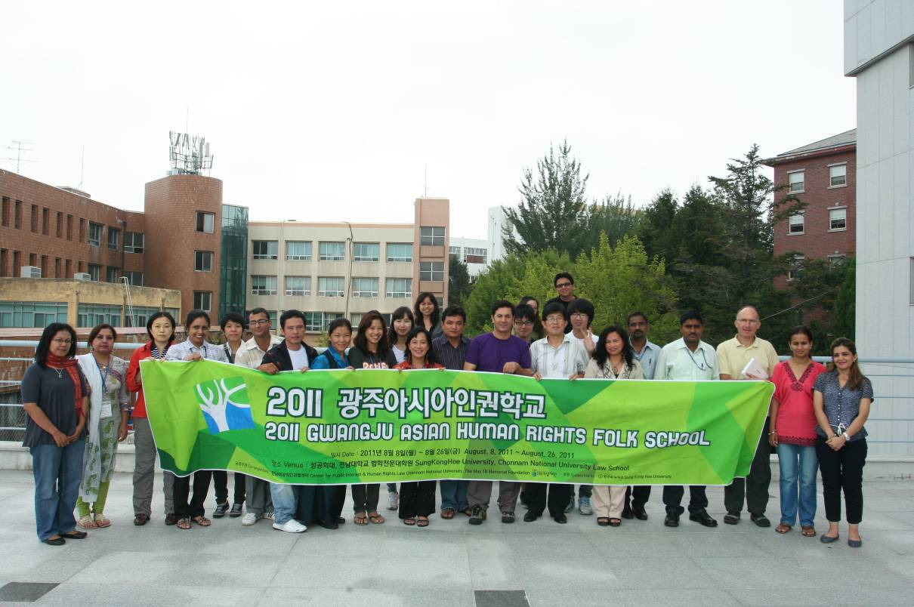
南韓‧光州 全南大學，來自亞洲各國的人權學校參與者於法學院前合影。
(攝影 Alfian Tahir)
透過與他國人權團體、紀念館的交流討論，以「它山之石，可以攻錯」之理念，期二二八國家紀念館未來能於臺灣人權紀念館的經營與推廣上，更上一層樓。
光州亞洲人權民間學校的目的是促進整個亞洲地區的民主和人權的發展。二十位來自亞洲各地已經在自己國家的人權和和平組織的工作的受邀者將有機會學習和經驗的人權和民主在韓國的歷史和發展過程。與會者將透過研討會，討論和實地考察，深入了解1980年光州民主起義對於韓國舉足輕重的意義，該計劃自2004年成立以來已與亞洲的150多名人權相關工作者和非政府組織活動互相交流。
目次

一、目的 3
二、參與活動過程 4
三、心得與建議：
光州事件與其後的真相探求帶來民主化的動力 5
電影：Beautiful Holiday 10

目的
自本會詹啟賢董事長民國九十八年九月接任二二八基金會董事長時，即將二二八國家紀念館之正式開館列為首要政策目標，相關預算在 總統及行政、立法相關部門鼎力支持下一次編足，並予審查通過。二年多來，經本會董事會及工作同仁競競業業、全力以赴，終於在民國一百年的二二八和平紀念日，也就是二二八事件六十四週年，達成全館營運的目標。
二二八國家紀念館是撫慰與關懷二二八事件受難族群的重要場域，藉此撫慰他們受創至深的心靈；同時亦是保存歷史遺產的重要場域，也是教育與傳承的重要場域，藉此傳播人權與民主的理念。二二八基金會受託經營二二八國家紀念館，一方面落實撫慰與關懷的工作，讓本館成為受難者及家屬共同的心靈依託，同時也積極發揮紀念性與教育性，為國家保留重要的歷史資產。
二二八國家紀念館作為我國第一座國家級人權紀念館，除於國內推廣相關教育之外，透過此次活動與國外相關人權團體及紀念館進行交流，借鏡國外，交換經營經驗，不僅有助於本館未來之營運，並可增加二二八國家紀念館之國際能見度。

二、參與活動過程

心得與建議：
光州事件與其後的真相探求帶來民主化的動力

在人權學校課程中，所有參與者到518光州抗爭紀念墓園對受難者致敬的行程，可說是非常重要的環節。天公好像也跟我們一起為這些受難者難過，在略帶陰雨天裡，我們看到他們年輕的面容，聽著幾個代表性的故事，有的是無辜受難，更有的是視死如歸。在墓園裡走著，參與者們的心情或慷慨激昂，或低迴不已，他們的遭遇與犧牲，是現今台灣的年輕人從未經歷過的，也是他們一直以來輕視的部分。民主與人權，絕對不是天上掉下來的禮物，更不是政治人物的賜予，而是人民用生命、血汗奮鬥得來的。
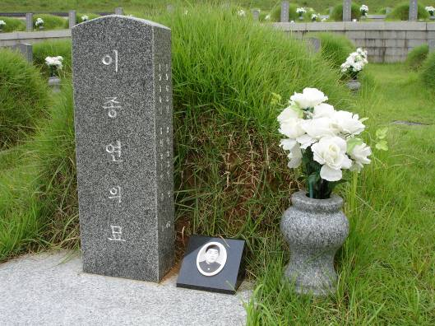 | 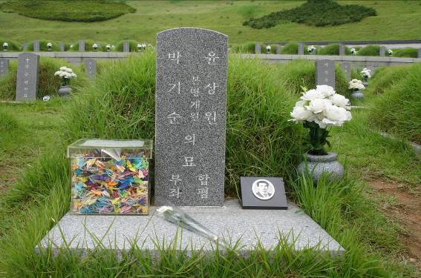

5．18民主墓園的新墓區，全南大學學生會長朴寬鉉（박관현，Park Gwan Hyeon，左圖），與領導學生的發言人尹祥源（윤상원，Yun Sang Won）之墓。

這每一個故事的背後，都代表著一個家庭的崩壞與數個家庭的悲傷，沒有人天生就是烈士，也沒有人天生就注定要做一個犧牲者，更不會有人天生就想要做個暴民。今日我們享受他人犧牲奉獻的成果，如果心中沒有抱著感激，甚至漫不經心的用一種被權威者洗腦過後的口吻附和著當年的加害者，那麼這種人沒有資格擁有民主這以血汗換來的果實。
民主與平等是一種權力，不過伴隨著這個權力而來的是更重大的義務：人們要做出「選擇」。如果今天我們無視於發生在其他國家的暴政，不要多久，這種暴政就會出現在自己的國家，因為「選擇」對暴政不回應這件事，就是「選擇」了對暴政的默認，也對執政者暗示了人民是可以接受暴政的。民主這回事，意味著人民更多的參與，也意味著人民要負上更大的責任，因為人民有「選擇」的權力，所以成敗的結果是人民所共同承擔的。
因此，民主是不會有不同標準的，也不應該因為文化或是種族的因素而有所限制，每個人都應該依自己的價值判斷做出對自己最有利的選擇。沒有任何人的意見應該比其他人的更重要或是有更高的代表性，每一個人或許都是自己領域裡的專家，卻不可能成為每個領域的專家，有的人或許收入高些，但也不因此代表他的想法比其他人正確，因此對於做出「選擇」這件事，本來就不應該有任何不等值的限制。518光州民主抗爭事件中，學校教授、大學生、高中生、上班族、家長、勞工與性工作者，每一位都是民主的鬥士，不會因為收入或是學歷的不同而認為誰的努力就會比其他人的更有價值，每個人都是基於自己的思考，基於對做出反抗這個「選擇」的義務與權力而參與抗爭的。
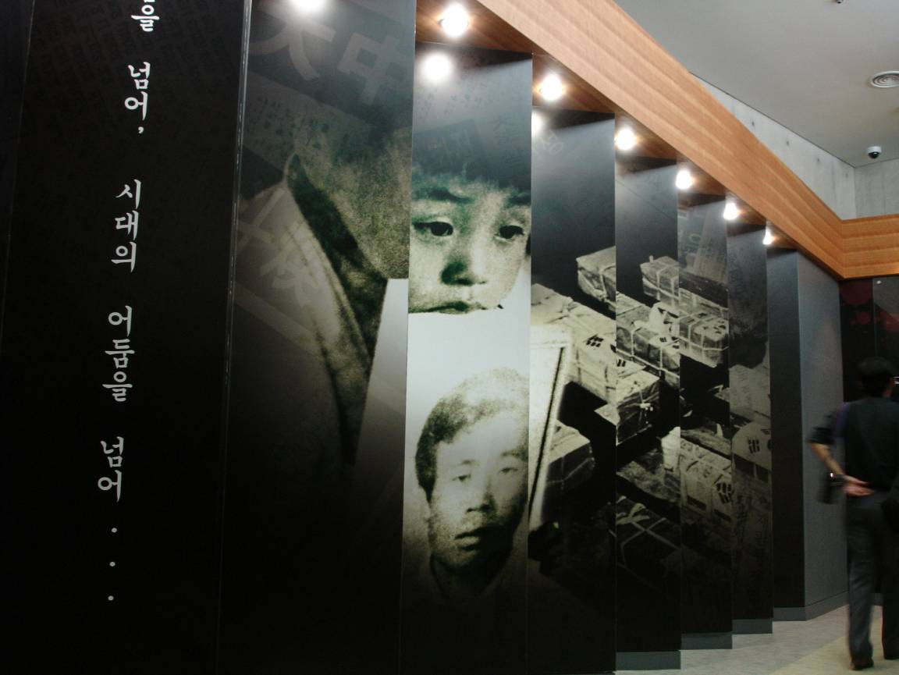
5．18民主墓園內的「追慕館」

518光州民主抗爭運動的三個主要階段，首先是學生抗爭運動階段，這是韓國大學生對1979年全斗煥政變後擴大戒嚴，逮捕反對黨領袖金大中等人，並要求大學停課的持續性抗爭運動。全斗煥後來派遣軍隊進入校園，並且在5月18日以韓國國軍特戰師空降部隊展開武力鎮壓行動，造成多名示威學生及民眾死亡；第二階段則是市民抗爭的開始，30萬名的光州群眾走上街頭抗議，並以數百輛公車衝破軍方的封鎖線，在5月21日新軍部的攻擊事件之後，市民取得軍警的武裝，開始與特種部隊四處交戰，並奪回光州市的控制權。
第三階段則是由5月26日戰車進入光州市（碾過躺在地上阻擋的學生）開始，5月27日時新軍部取得了美國國務院的宣示性支持之後，對光州市民發出在5月28日凌晨4點前放下武器投降的最後通牒，市民軍遂決定解散一般民眾，只留下約200名「抗爭領導部」的部分成員，其中包括10多名的女性與60幾名的高中生因為親友遭殺害而留下。這些人在特種部隊進入光州市血腥鎮壓之後，幾近全數陣亡。
雖然在光州抗爭事件之前，韓國已經有蓬勃的民主化運動，由1960年的414抗爭、1961年的516抗爭開始到1978-79年的韓國文化回歸運動，不過這些運動都沒有能夠撼動韓國的軍事威權政權。一直到到了1980年的518光州抗爭發生後，為了追求真相與平反的家屬及同情518抗爭的其他韓國人真正的團結了起來，讓韓國的民主化運動有了本土性與共同認知，而後產生了1987年的610民主抗爭，1989年的勞工大抗爭（Labor’s Great Uprising），讓威權政府下台，韓國轉型為亞洲最民主自由的國家之一。
一個想法湧上筆者的心頭，518光州抗爭事件的犧牲者已經獲得平反，在人民的努力之下，受難者的地位已經由暴徒改成了民主鬥士，而加害者也由社會秩序的維護者變成了破壞制度的兇手。那台灣呢？對於二二八事件與白色恐怖等政治迫害事件的討論與研究，常常被認為是一種針對戰後中國移民（指與國府同時於1949年到台灣的族群）的指責與傷害，而產生一種抗拒心理。他們認為，受難者大多都已經死了，也經過這麼多年，進行賠償（補償）跟平反都無濟於事，甚至反而有可能遭致社會不安，帶來反效果。
但是就是戰後中國移民對於釐清事實的抗拒，正讓自己陷入了被他人誤解的困境，也成了為獨裁專制政權背書的共犯，最終造成了這些追求過去真相，尋求和解的努力遇到不必要的挫折。探求過去政府對人民所施加的國家暴力，平反受害者的冤屈，並給予適當的賠償，這一個工作並不侷限於任何單一族群。有許多的不同族群的政治迫害受難者在這個過程中被發現，並得到撫慰，這個工作，正可以弭平族群之間的誤解與衝突，讓真正的迫害兇手不能再躲藏於族群問題中，而可以被找到，並得以讓受害者瞭解問題不是某一個族群對另一族群的欺壓，而是某些少數人躲在族群問題裡用違法、不人道的手段侵犯他人的人權，進而可以讓各族群在共同追求真相的同時，得到相互的理解，降低彼此的衝突。這種追尋真相的努力，正是消除族群衝突的根本作法，而不是要求心中不平的受難者去忍耐，甚至於去遺忘。
近來閱讀許多二二八事件受難者的文獻，常常從中感受到他們一輩子的哀傷，同時也體會到很多過去的事與現在的衝突之間的關連。歷史不可能被遺忘，所以我們要追求真相，如此才能尋求和解。在追求民主化的過程中，台灣的族群衝突漸漸浮現，這與其說是因為組群本身性質上的不同所致，不如說是因為對過去歷史的理解不一致所造成，對於曾經發生在島上的事，竟然在不同的政治群體裡有完全不同的解讀，並且有些人在其中嘗試著去掩蓋真相，隱藏事實，這些都不利於台灣的族群和解，更不利於進一步的民主化發展。
在與國立518民主抗爭墓園主任Park Kyung Soon會晤的時候，再一次印證了筆者的想法。Park女士的哥哥在518民主抗爭時犧牲，當時還只是一位全南大學的新生，上街頭抗爭時遭軍人擊斃，屍體棄置山野，一直到數日後才准家屬認屍。Park女士承認當時因為在政治氣氛與威權政府的壓力之下，身為妹妹的她並不是很能瞭解哥哥的犧牲是為了什麼，甚至還因為看到父母非常傷心而對哥哥有一些怨恨。直到上了大學，Park女士在同學的引導之下終於發現光州抗爭的事實並不像政府所說的那樣，並且回頭思考哥哥的犧牲與整個民主運動的價值。

光州事件的受難者屍體被全斗煥政府集中之後草草掩埋在光州市郊。隔年的5月18日受難者家屬帶著被逮補的決心聚集在墓園旁紀念犧牲者時，赫然發現有從韓國其他城市來的憑弔者，他們帶著對犧牲者的歉意與對全斗煥政權的憤怒來到這裡。就在此時，受難者家屬與他們的支持者成立了光州事件受難者關懷協會，並且開始了追求真相與平反的艱辛奮鬥。Park女士在此時便加入了協會，並且多次因為相關活動進出監獄，但也因為他們的努力，才有今天韓國的民主成就。直到特別法通過之後，韓國政府重修518民主抗爭受難者墓園時，家屬們還堅持要保留舊墓園以作見證，並且以此作為家屬與支持者團結合作奮鬥至今的精神象徵。
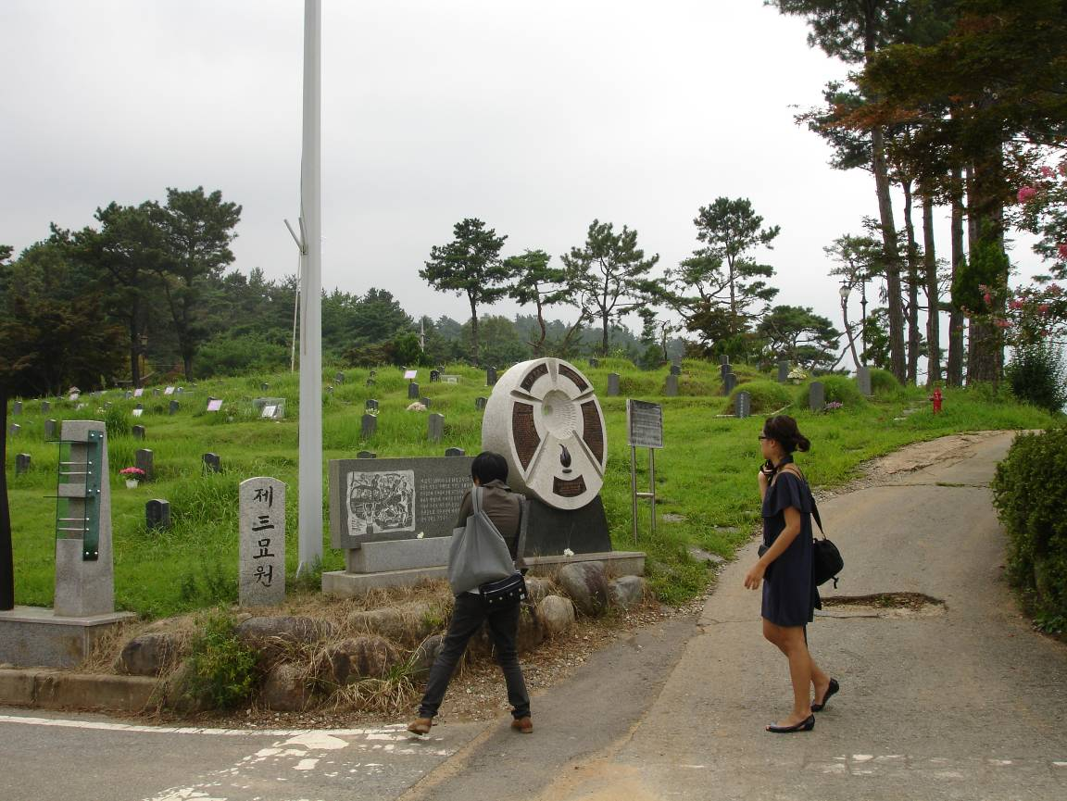

舊墓園一景，光州事件第二十四號紀念地，碑旁立有武裝起義的紀念版畫。

筆者認為，韓國人是幸運的，也是有決心的，他們從悲劇裡找到他們真正的信念，並理解受難者為他們帶來的艱困任務，體會到受難者為民主的犧牲不能被忘記，並且團結一致堅持到底，戮力於這個理念，這是我們台灣人應該尊敬，並且好好效法的。

參與者們來到光州市區，與518基金會的成員會晤，並且聽取基金會秘書長關於518基金會成立始末與相關業務、計畫等的簡報。之後有機會再行介紹518基金會的整體結構與業務詳情，這裡筆者比較有興趣介紹的是518的圖書與文獻蒐藏。由於518事件是發生在1980年，自然比起228事件要多了許多的資料，包括圖片、影像、口述歷史等等的檔案可以說是汗牛充棟，塞滿了基金會裏的圖書室。不過該圖書室裡除了韓國的相關資料之外，也有許多來自外國的資料，包括日本與美國的相關報導與後續追蹤。由於當時韓國的518事件能夠引起國際視聽的關注，相關訊息繁多，不過518基金會的成員仍然覺得要完全釐清真相的話，這些資料甚至還嫌不足呢，因此518基金會也不停的在徵集資料，甚至用金錢購買，為的只是能夠盡全力保存最完整的訊息。

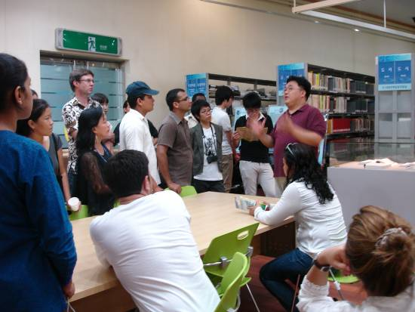  參訪光州當地的非政府組織聯盟 | 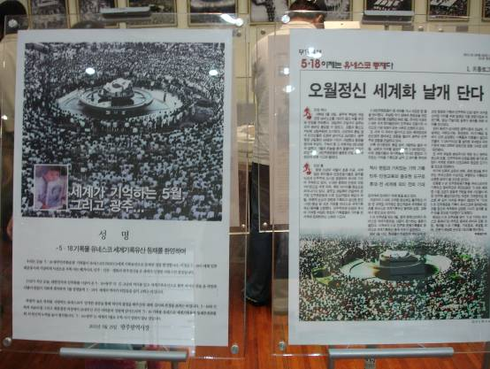  518紀念大樓中相關展示

相對於二二八事件不只年代久遠，老成凋零，且經歷了多年白色恐怖的威脅，許多老一輩的人們不只不願意提起，而且也不敢保存相關圖像或文字。加之以當時的亞洲情勢動盪，相對於幾個新聞熱點，台灣比較缺少外國媒體的協助，而當地媒體又多半被控制或是被迫關閉，真的在資料徵集上有很大的困難點，這一件事情，必須要由政府與民間共同努力，為了追尋真相，必須將所有可得的資料都要蒐集起來。

電影：Beautiful Holiday
簡報之後就是電影時間，今年韓國在政府、企業與民間的共同協助之下，拍了一部有關1980年518光州民主運動的劇情片，片名是：Beautiful Holiday。我們不是在基金會的簡報室裡看這一部片子，而是到一間百貨公司的樓上電影院GCV裡看公開放映的版本（當然，這一場有特別加入英文字幕），還有一般韓國觀眾與我們這群嘰嘰喳喳的外國人一起觀看這部電影。在放映前，518基金會的人員跟我們說這一部片子7月開始在全韓公開放映，並且已經有將近百萬人次的票房，足以證明這是一部很成功的影片。

本片由一般市民的角度切入518光州民主抗爭，敘述了一開始祥和無爭的市民為何因為國家暴力的被採行而武裝自己、跟最精銳的特種部隊對峙、駁火甚至於組成市民軍與之對抗。而當時光州市民的團結一致與堅忍犧牲，更讓所以觀看這部電影的參與者無一不為之落淚。在市民軍治理光州市的幾天裡，沒有任何一間金融機構遭到搶劫，治安空前的好。並且由於全斗煥政府封鎖光州的所有進出道路，光州市面臨缺油、缺糧更缺生活基本物資的情況，不過所有的市民卻拿出自己家中的米、菜、水果跟飲料，並且在路邊一同煮食，分配給所有人，這一種全新的經驗，讓市民體會到光州真正成為生命共同體（和平共同體），相互合作成為再自然不過的事。

一部成功的劇情片，對一般觀眾的感染力是遠大於紀錄片的，然而，如何正確的取得對事實的詮釋是將紀錄片改成劇情片的重大課題，一如取得對歷史的共同認知（非認同）是一個非常困難的事，對於史實的「正確」描述，將會是這一部電影可不可以成功的重要因素。在韓國，人們518事件的「正確」歷史描述已經是有一定的共識，在台灣，情形可不一定是這樣。因此，如果要將228事件成功的改編為一部劇情片，並在「不影響族群和諧」的一般要求之下製作或是公開放映， 政府與歷史研究者應該要在這方面下更多的心血才是。讓筆者試舉一例，在1988年時任行政院院長的俞國華於接見學者會中還以滿清入關殺漢人與228事件類比（參見1988/12/31，臺灣歷史年表第 3 冊）。對照以馬英九的「官逼民反」之說法，光是國民黨裏的觀點就有嚴重分歧，那電影要如何拍？

威權統治的年代裡，所有的抗爭活動都被執政者利用媒體形塑成是暴力活動，參加者都是暴民，其實在這些抗爭活動所造成的衝突裡，真正施暴的人多半是公權力的執行者。台灣過去的民主抗爭活動常常被說是造成社會動盪的原因，當年在野黨在立法院的抗爭行為，在經過媒體的扭曲報導之下，也變成了「議會暴力」。

試舉1988年5月20日所爆發的「520農民抗爭」為例，該農民抗爭事件由林國華總指揮、蕭裕珍副總指揮領導雲林縣農民北上請願。在農民代表被拒絕進入立法院之時與警察發生了推擠，歷經幾次零星衝突之後，隔日凌晨憲兵隊開始加入鎮暴警察的行列，以警棍追打農民與和平靜坐的學生，造成多人受傷，並且逮捕了130位抗爭民眾，其中近百人被移送法辦。在當年的新聞媒體上，也是以「農民暴動」、「暴民」的稱呼來報導。事隔多年，2003年的「1123農民抗爭」裡，不再受威權政府控制的媒體對於抗議的群眾便以同情甚至支持的角度進行報導。值得一提的是，過去某一些媒體在520事件中醜化參加者為「被激進份子煽動的無業遊民」，現在這些媒體基於同樣的政治理由，相反的將1123農民抗爭參加者塑造成「不當政策下最無辜的受害者」，卻很少有對於這兩個抗議事件背後真正原因的分析檢討。

不論如何，這部影片帶給筆者相當大的衝擊，其一是韓國可以把一個政治事件以這種戲劇手法展現，這在台灣基本上是一種禁忌。早期台灣電影中的愛國成分讓台灣民眾對於把政治議題夾在戲劇中這一件事非常敏感，夾敘夾議式的劇情片在台灣的市場裡一直不受大眾的青睞，加上兩極化的政治立場，使得這種政治宣傳方式成為不太被接受的選項。

另一點是今日看起來相當民主的韓國，在1980年代還是一個軍人在市街上屠殺無辜市民的專制政權，同樣的在1980年，台灣也尚未脫離戒嚴的控制。回想過去，台灣民主化之路雖然沒有韓國那麼的艱辛，不過民主鬥士們的犧牲一樣是極大的。現在台灣的年輕人動不動就說他們對政治與台灣歷史沒興趣，對過去的不瞭解將造成對現在情勢判斷的失誤，而且殊不知對政治的冷感與不參與，正是威權主義政權的溫床。

